2017/2018 Öğretim Yılındaki Etkinlikler
Ekim 2017: İzmir Goethe Enstitüsü Ziyareti
Birinci yabancı dili Almanca olan 10. Sınıflarla Goethe Enstitüsü kütüphanesini tanıma
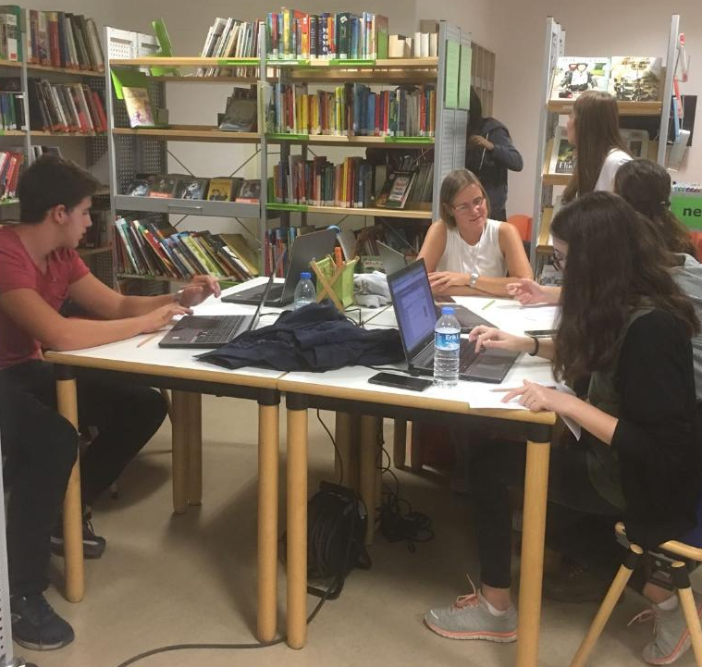

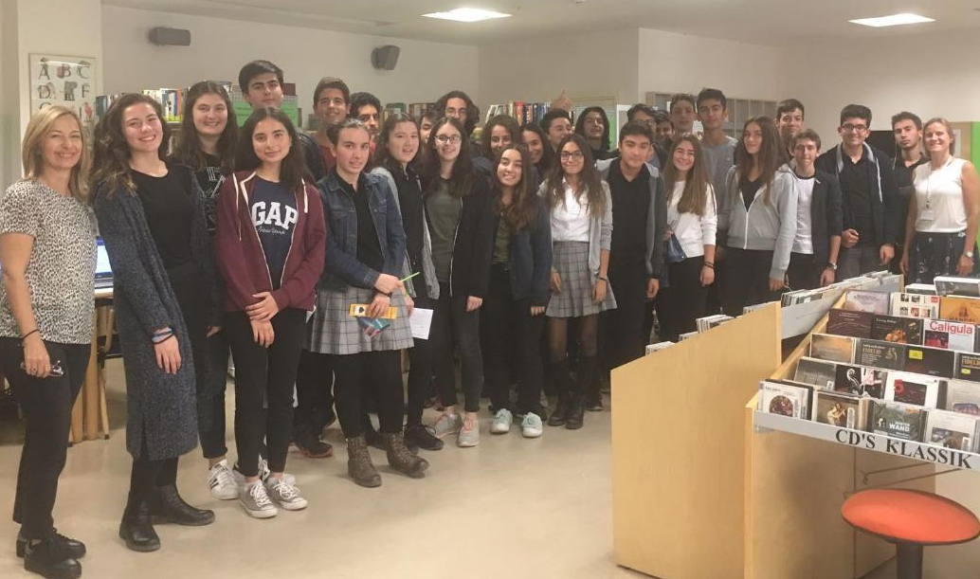

Mart 2018: FAB-LAB Atölyesi ziyareti
9M sınıfı ve 11. DSD sınıfındaki öğrencilerle dijital FAB-LAB stüdyosuna ziyaret: 3D yazıcının nasıl çalıştığı gösterildi. Öğrenciler sanal gerçeklik gözlükleri (VR gözlük) ile Alman kısa filmlerini izlediler ve dijital müzenin resim galerisini tablet bazında ziyaret ettiler. Çok ilginç bir gezi oldu.

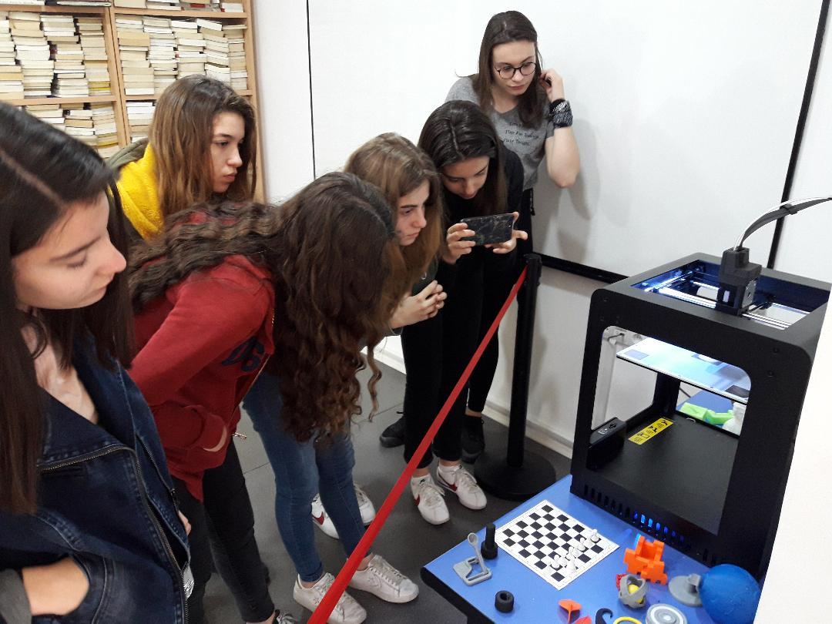
Kız öğrenciler, 3D Yazıcısı ile küçük satranç figürlerinin nasıl oluşturulduğunu gözlüyorlar.

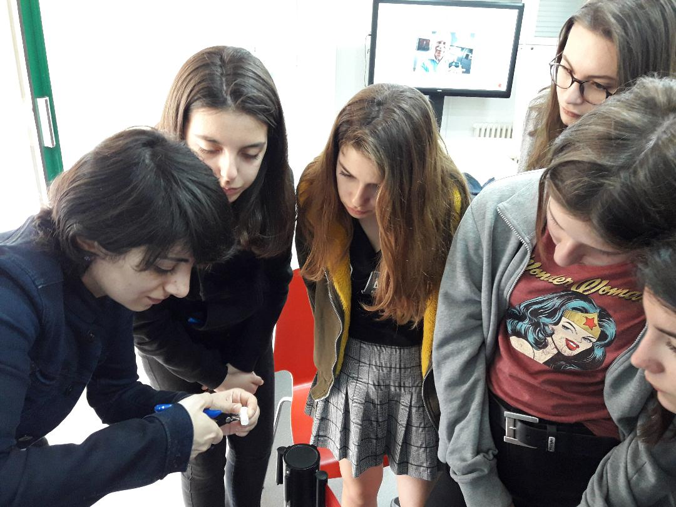
3D Printing / 3 Boyutlu yazıcı: Dünyayı yeniden şekillendirmek.

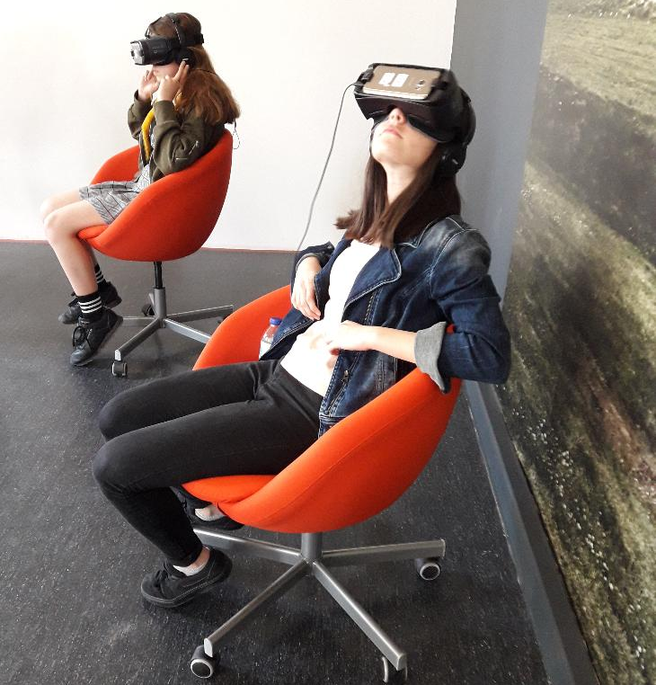
VR Gözlük / Sanal gerçeklik gözlükleri: Dünyayı yeniden keşfetmek.

Mayıs 2018: 10L ve 10M Sınıfları ile “Erfinderland Deutschland” (İcatlar Ülkesi Almanya) Sergisini ziyaret
Serginin teması, Dünyayı etkileyen Alman icatlarıydı. İnteraktif iki dilli sergi, bilgisayar bilimi, enerji, ulaşım, iletişim, tıp, optik ve materyaller – dünyayı hareketlendiren icatlar olmak üzere yedi temaya odaklanmıştı. Posterler, filmler, sesli metinler ve çeşitli uygulamalı istasyonlar aracılığıyla, ziyaretçiler Almanya'da eğitim ve araştırma hakkında heyecan verici bilgiler öğrenmeye teşvik ediliyordu.
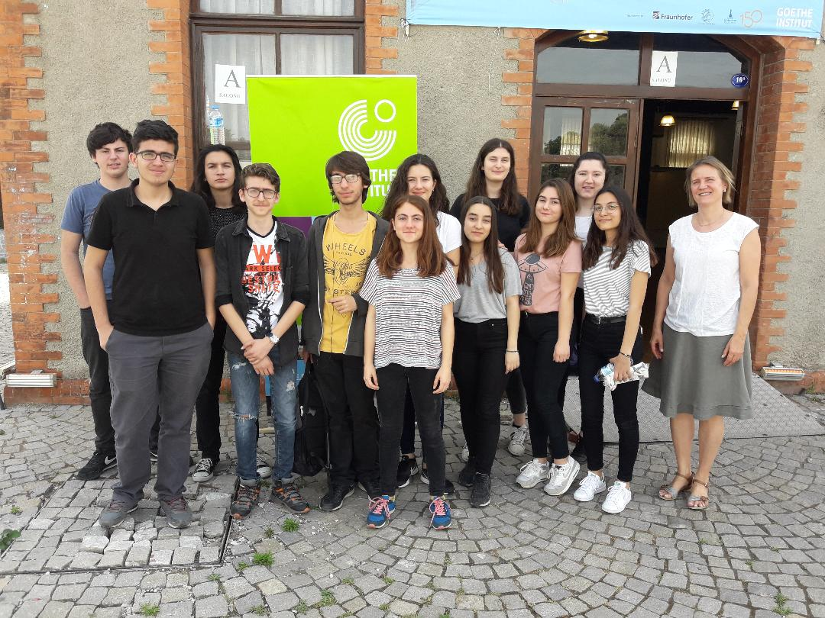
Goethe Enstitüsü’nün tarihi Hava Gazı Fabrikası’ndaki sergisini ziyaret eden 10 M sınıfı öğrencileri.
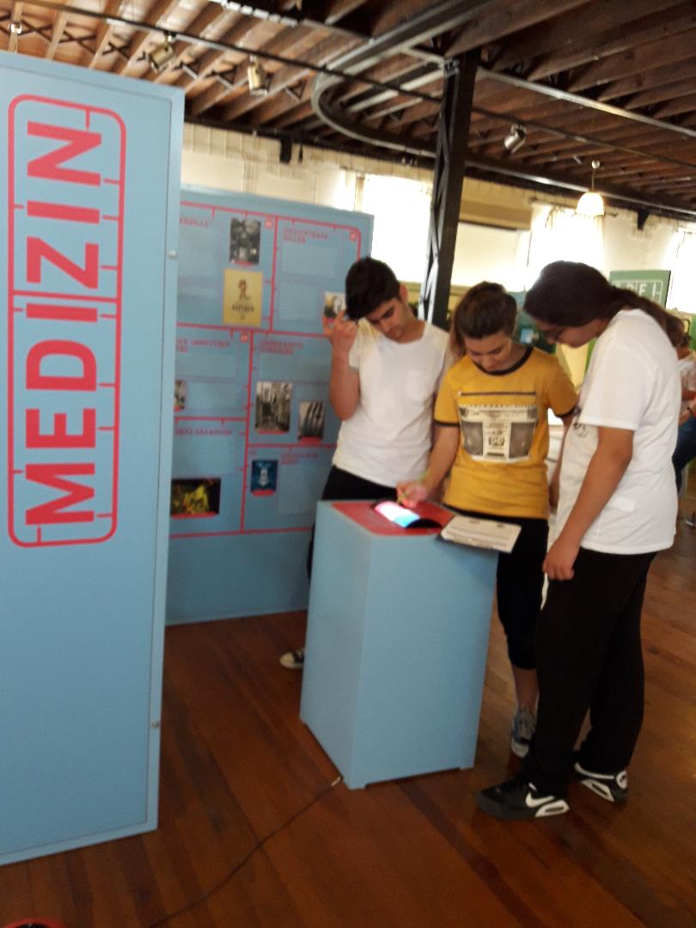
Öğrenciler ziyaretleri sırasında, fotoğrafta görülen tıp istasyonunda olduğu gibi farklı araştırma alanları istasyonlarında Alman bilim adamları tarafından yapılmış icatlar hakkındaki birçok soruyu cevaplandırmak zorundaydı.
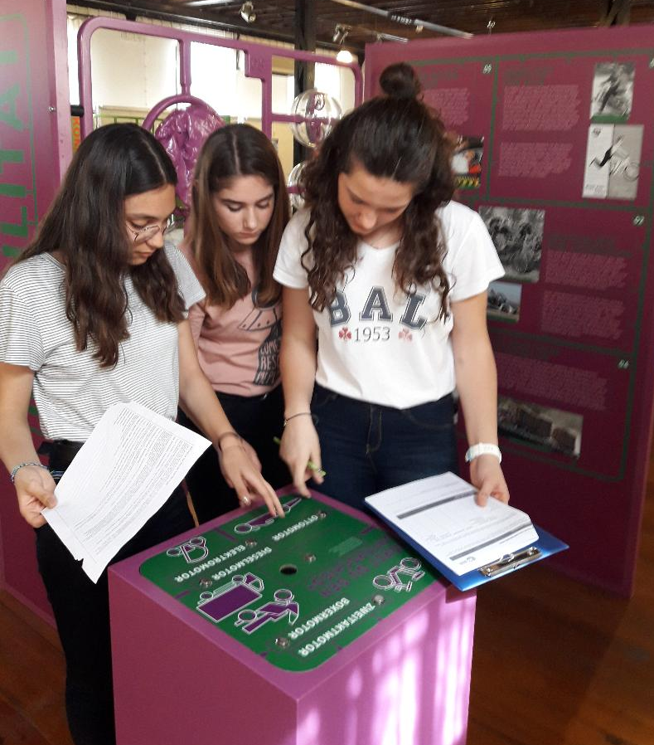
Hareket temalı istasyondaki öğrenciler.
Optik alanındaki teleskopu ilginç bulan ve inceleyen öğrenciler.

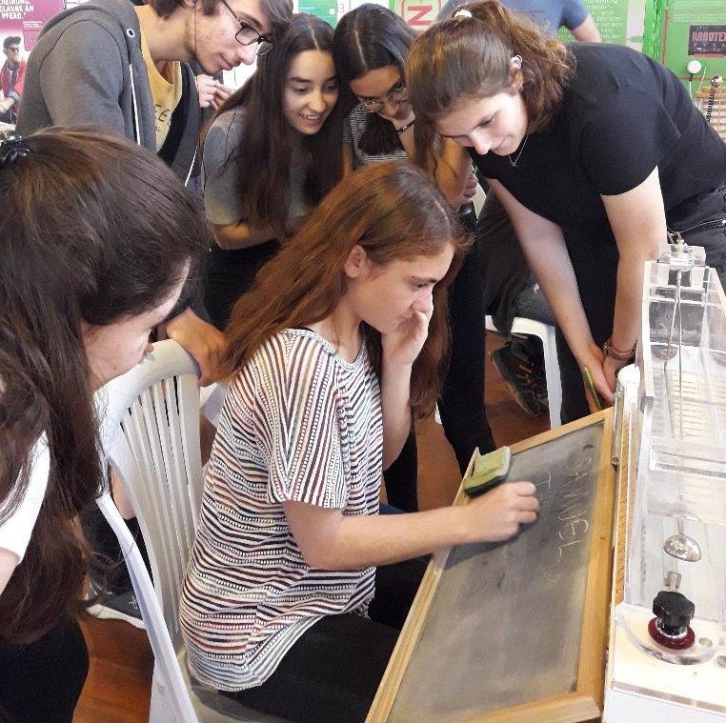
Mesajlaşma konusunda deney yapan öğrenciler.

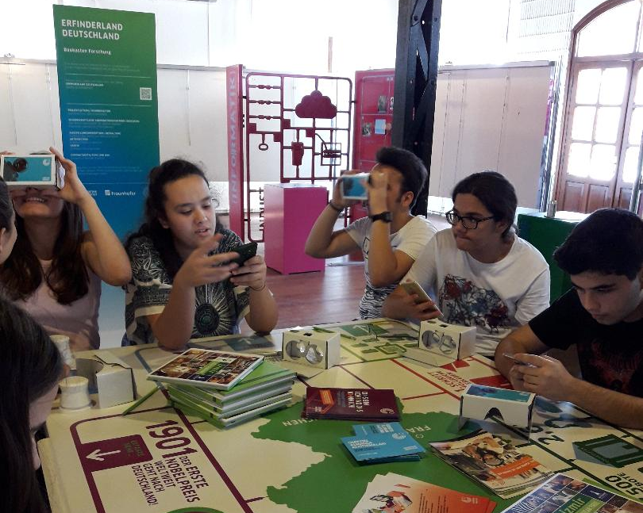
Sergi ziyaretinin sonunda Almanya’da üniversite eğitimi ve araştırma olanakları konusunda bilgilerin olduğu masada inceleme yapan öğrenciler.

